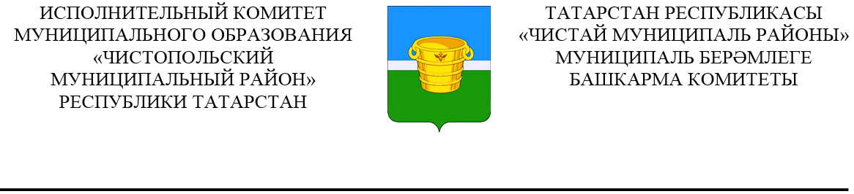

 | Постановление |  | Карар
____16.03.2023_____ г.Чистополь |  |  |  | № __141__

О внесении изменений в Административный
регламент предоставления муниципальной
услуги по выдаче разрешений на выполнение авиационных работ, парашютных прыжков, демонстрационных полетов воздушных судов, полетов беспилотных летательных аппаратов, подъема привязных аэростатов над территорией поселения,
утвержденный постановлением
Исполнительного комитета
Чистопольского муниципального района
от 14.02.2022 № 87

Рассмотрев протест Татарской транспортной прокуратуры от 23/1-12-2023 от 14.03.2023 на постановление от 14.02.2022 № 87, в целях приведения нормативного правового акта в соответствие с действующим законодательством, Федеральным законом от 27.07.2010 № 210-ФЗ «Об организации предоставления государственных и муниципальных услуг» Исполнительный комитет Чистопольского муниципального района Республики Татарстан

ПОСТАНОВЛЯЕТ:

1. Внести в Административный регламент предоставления муниципальной услуги по выдаче разрешений на выполнение авиационных работ, парашютных прыжков, демонстрационных полетов воздушных судов, полетов беспилотных летательных аппаратов, подъема привязных аэростатов над территорией поселения, утвержденный постановлением Исполнительного комитета Чистопольского муниципального района от 14.02.2022 № 87 следующие изменения:
1.1. в постановлении Исполнительного комитета Чистопольского муниципального района от 14.02.2022 № 87:
в названии слова: «беспилотных летательных аппаратов» заменить словами: «беспилотных воздушных судов»;
в пункте 1 слова: «беспилотных летательных аппаратов» заменить словами: «беспилотных воздушных судов»;
1.2. в приложении к постановлению:
в Административном регламенте предоставления муниципальной услуги по выдаче разрешений на выполнение авиационных работ, парашютных прыжков, демонстрационных полетов воздушных судов, полетов беспилотных летательных аппаратов, подъема привязных аэростатов над территорией поселения:
в названии слова: «беспилотных летательных аппаратов» заменить словами: «беспилотных воздушных судов»;
в пункте 1.1.1. слова: «беспилотных летательных аппаратов» заменить словами: «беспилотных воздушных судов»;
в пункте 2.1. слова: «беспилотных летательных аппаратов» заменить словами: «беспилотных воздушных судов»;
в пункте 2.3.1. слова: «беспилотных летательных аппаратов» заменить словами: «беспилотных воздушных судов»;
в пункте 2.8.2. слова: «беспилотных летательных аппаратов» заменить словами: «беспилотных воздушных судов»;
в приложениях № № 1,2,3,4,5 слова: «беспилотных летательных аппаратов» заменить словами: «беспилотных воздушных судов».
2. Опубликовать настоящее постановление на Официальном портале правовой информации Республики Татарстан (pravo.tatarstan.ru) и разместить на официальном сайте Чистопольского муниципального района Республики Татарстан (http://chistopol.tatar.ru).
3. Контроль за исполнением настоящего постановления возложить на заместителя руководителя Исполнительного комитета Чистопольского муниципального района Республики Татарстан по инфраструктурному развитию.

Руководитель
Исполнительного комитета Э.Р. Хасанов

